18國傳統與當代工藝精萃 生命之樹展覽台北精彩登場
開放時間：上午9時30分至下午17時30分（週一休館）
展出地點：臺北當代工藝設計分館四樓展場
地址：臺北市南海路41號

臺灣、馬來西亞、印度三地合作推動的「生命之樹國際工藝交流展－台北續展」於9月7日在國立臺灣工藝研究發展中心-臺北當代工藝設計分館盛大開幕，由文化部政務次長丁曉菁、國立台灣工藝研究發展中心許耿修主任、兩位世界工藝理事會的資深國際策展人Edric Ong、Manjari Nirula及兩位臺灣策展人陳婉麗老師、江明親老師共同揭開序幕，這是繼南投國立臺灣工藝研究發展中心首展後，移往臺北當代工藝設計分館進行的台北續展。本次展覽群聚中亞、南亞、東亞及東南亞18國藝術家，運用不同天然永續質材，傳遞傳統藝術技法與當代表現，更難能可貴呈現多種工藝形式，包含織品、陶瓷、金屬、木、紙、珠綴與漆器，體現生命之樹概念的多樣本質。
生命之樹國際工藝巡迴展覽是由「工藝界聯合國」之稱的世界工藝理事會（World Craft Council）兩位資深策展人Edric Ong（馬來西亞）與Manjari Nirula（印度）發起。2015年開始，已巡迴展出馬來西亞吉隆坡雙子星塔藝廊、印度新德里比克納宮、夏威夷東西文化中心及加拿大溫哥華亞洲藝術學會等四國，臺灣是東亞地區第一個展出「生命之樹國際工藝展」的國家。本次展覽的展品來自印度、馬來西亞、印尼、緬甸、柬埔寨、越南、菲律賓、不丹等南亞、東南亞國家，甚至還有遠從中亞、西亞的伊朗、烏茲別克、哈薩克、巴勒斯坦遠道而來的難得之作。參展藝術家更是全球工藝界的佼佼者，其中8位曾獲工藝界奧斯卡等級的「UNESCO聯合國教科文組織–世界工藝理事會聯合傑出手工藝品徽章認證」，非常感謝兩位國際策展人和兩位臺灣策展人的努力推動，也希望大家不要錯過一睹這些精彩的工藝創作。
「生命之樹國際工藝交流展－台北續展」透過臺灣策展人陳婉麗老師及江明親老師的聯繫，讓多件獲得世界傑出工藝獎章的精彩工藝作品有機會來到台灣展出，為國人打開不同的視野，展期自2018年8月30日至2019年1月27日，歡迎民眾前往參觀，在工藝靜謐的對話中，感知跨越時空無須語言的永恆。
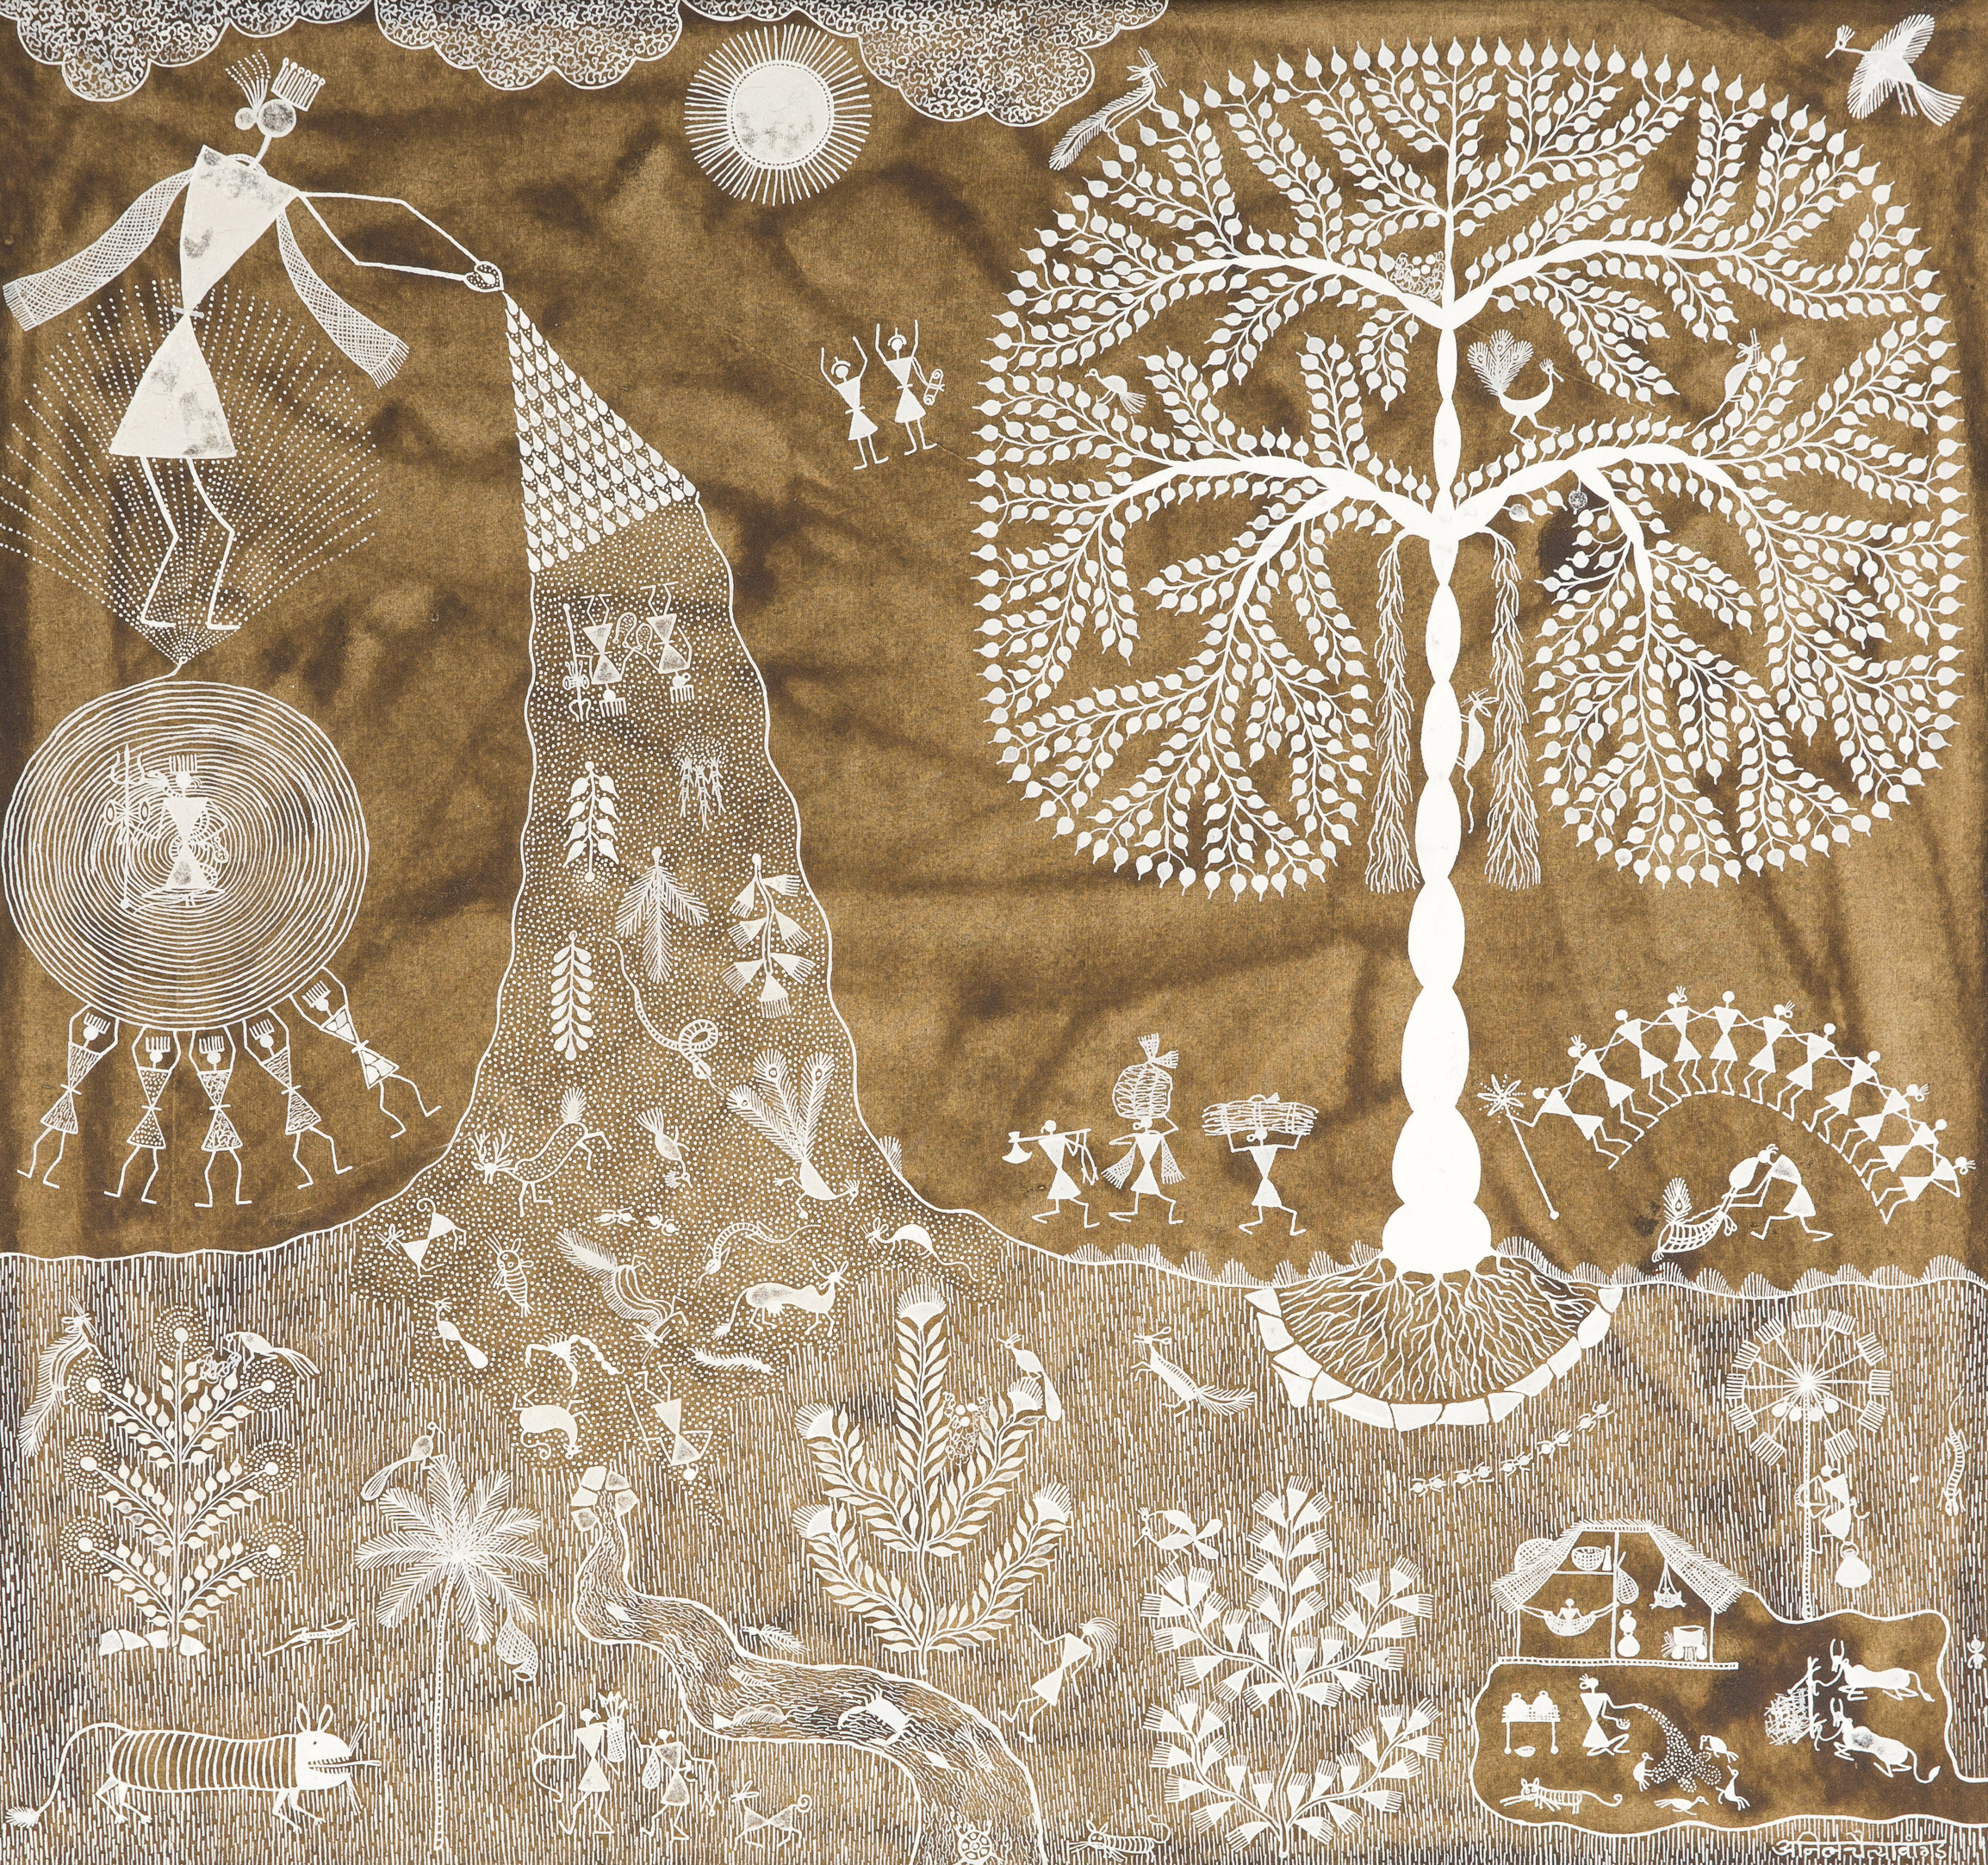
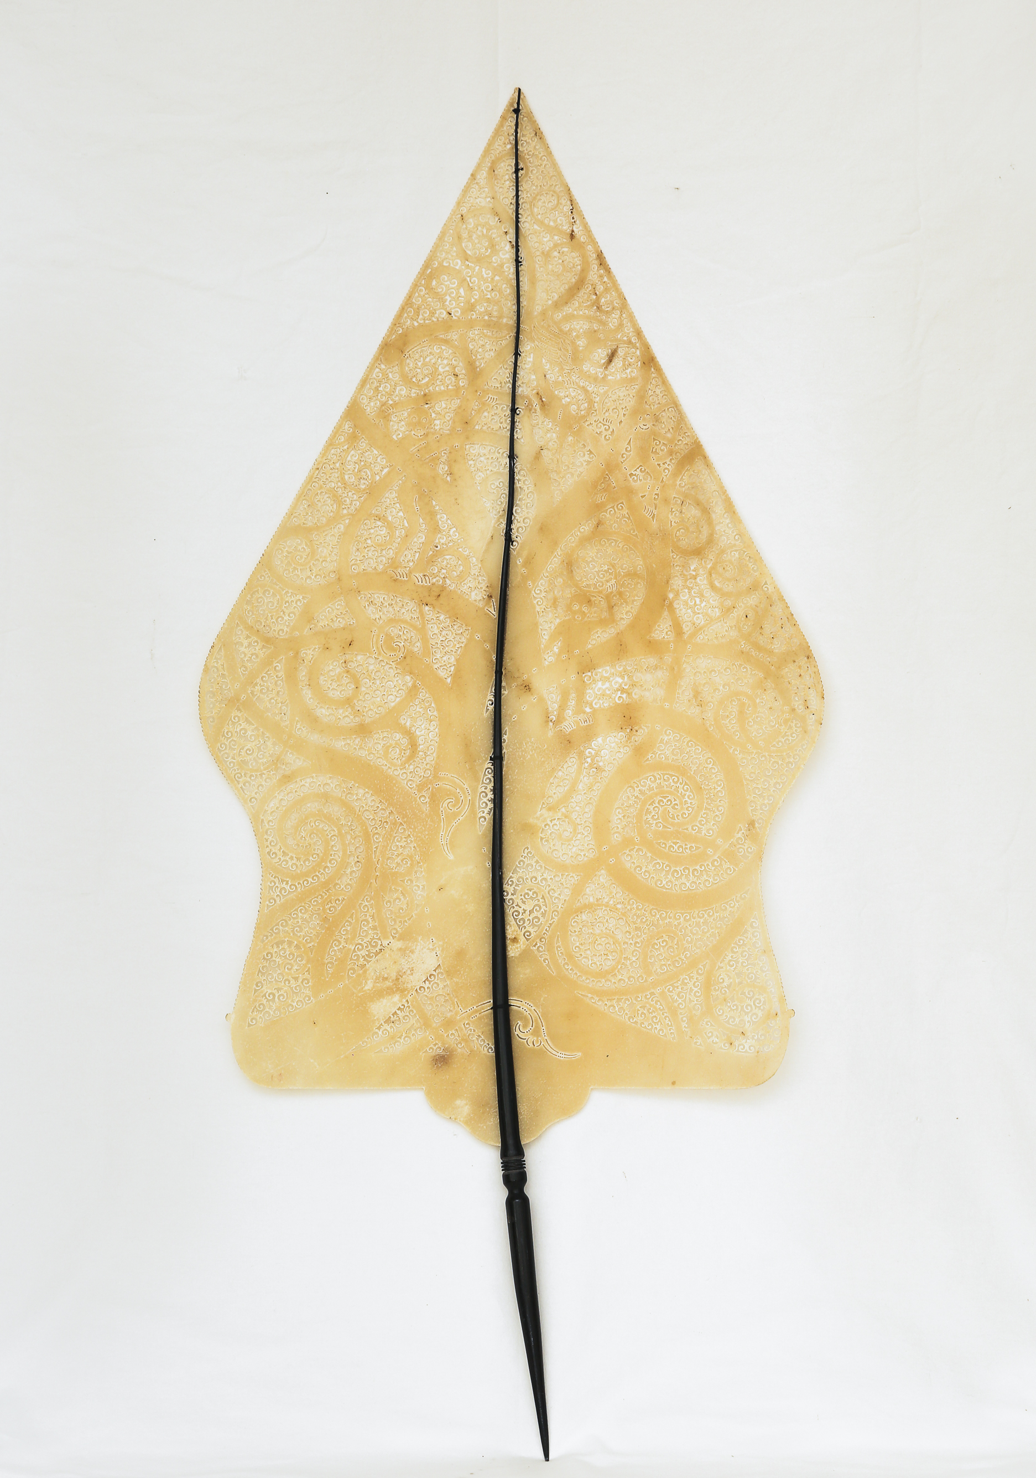

圖右:印尼皮影戲生命樹創作-源自馬來西亞原住民紋樣
圖左:印度瓦力族生命之樹

